不占用身心障礙者專用停車位!

【正確使用身心障礙者專用停車位、避免占用，
讓真正有需求之身心障礙者即時運用。】
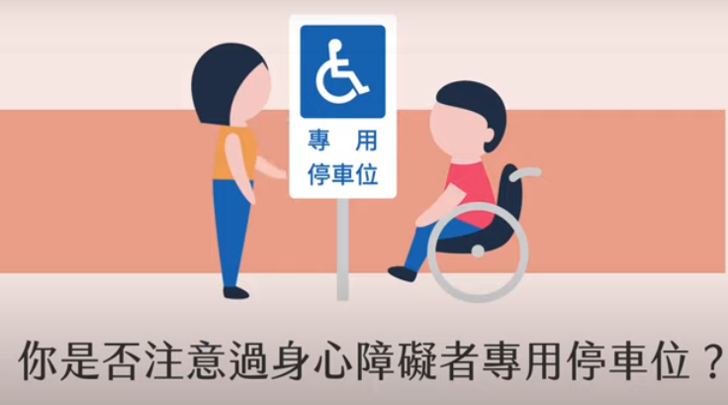
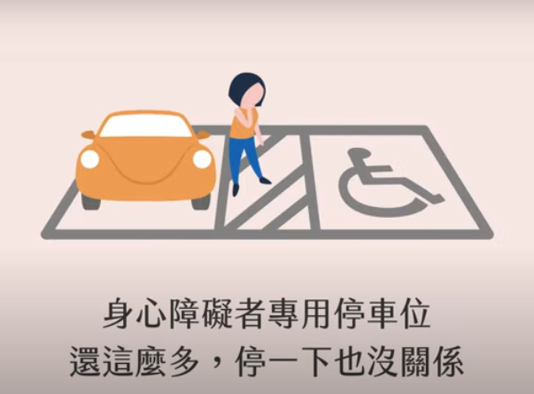
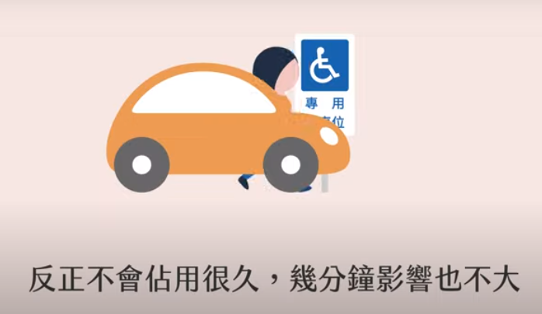
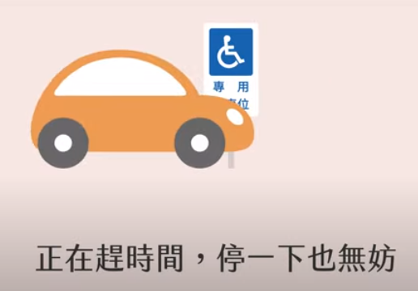
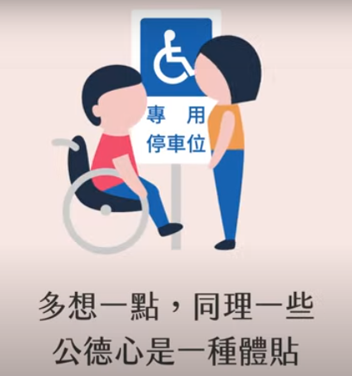
※相關內容可參考衛生福利部社會及家庭署製作之不占用身心障礙
者專用停車位動畫短片(網址: https://www.sfaa.gov.tw/SFAA/
Video/DisplayVideo.aspx?nodeid=445&vid=367)

